应用场景
硬件/整机信息：华为L420
OS版本信息：定制镜像桌面专业版1022
软件信息：L420终端蓝牙华为自带

问题描述
1、Windows通过蓝牙传输小文件到UOS操作系统时，通过Windows发送文件，UOS点击确认接受后显示器上方显示蓝牙接收进度条，进度条显示不会显示接受完成，会在某个数值处卡住。如下图所示：
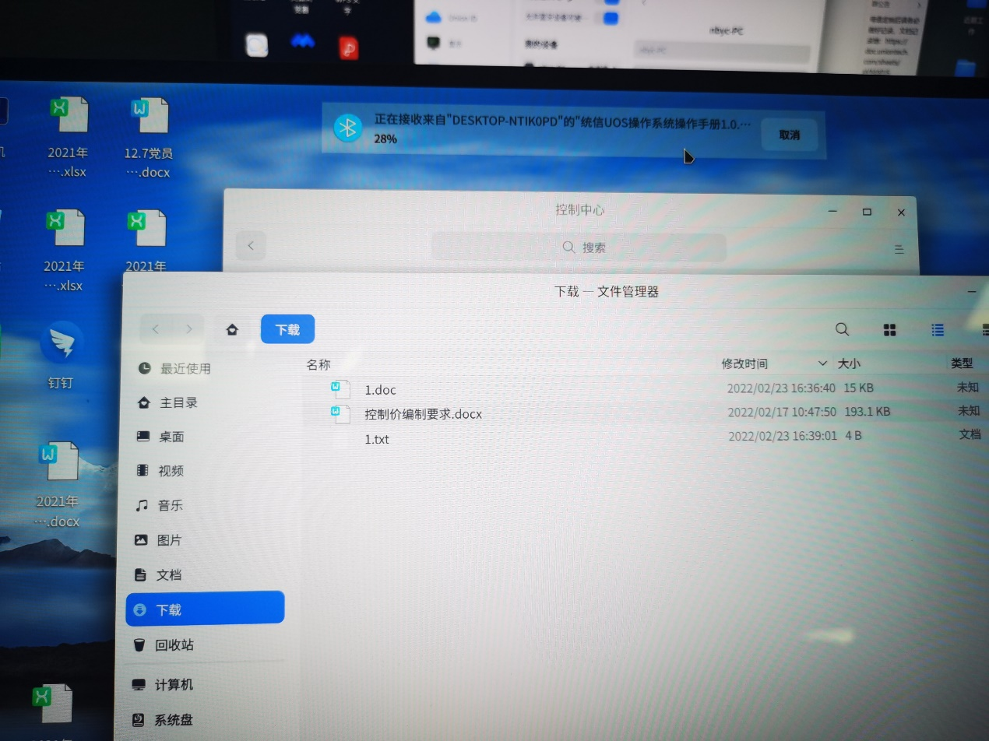
同时Windows端则显示文件发送成功。

2、反向操作UOS通过蓝牙发送小文件到Windows：
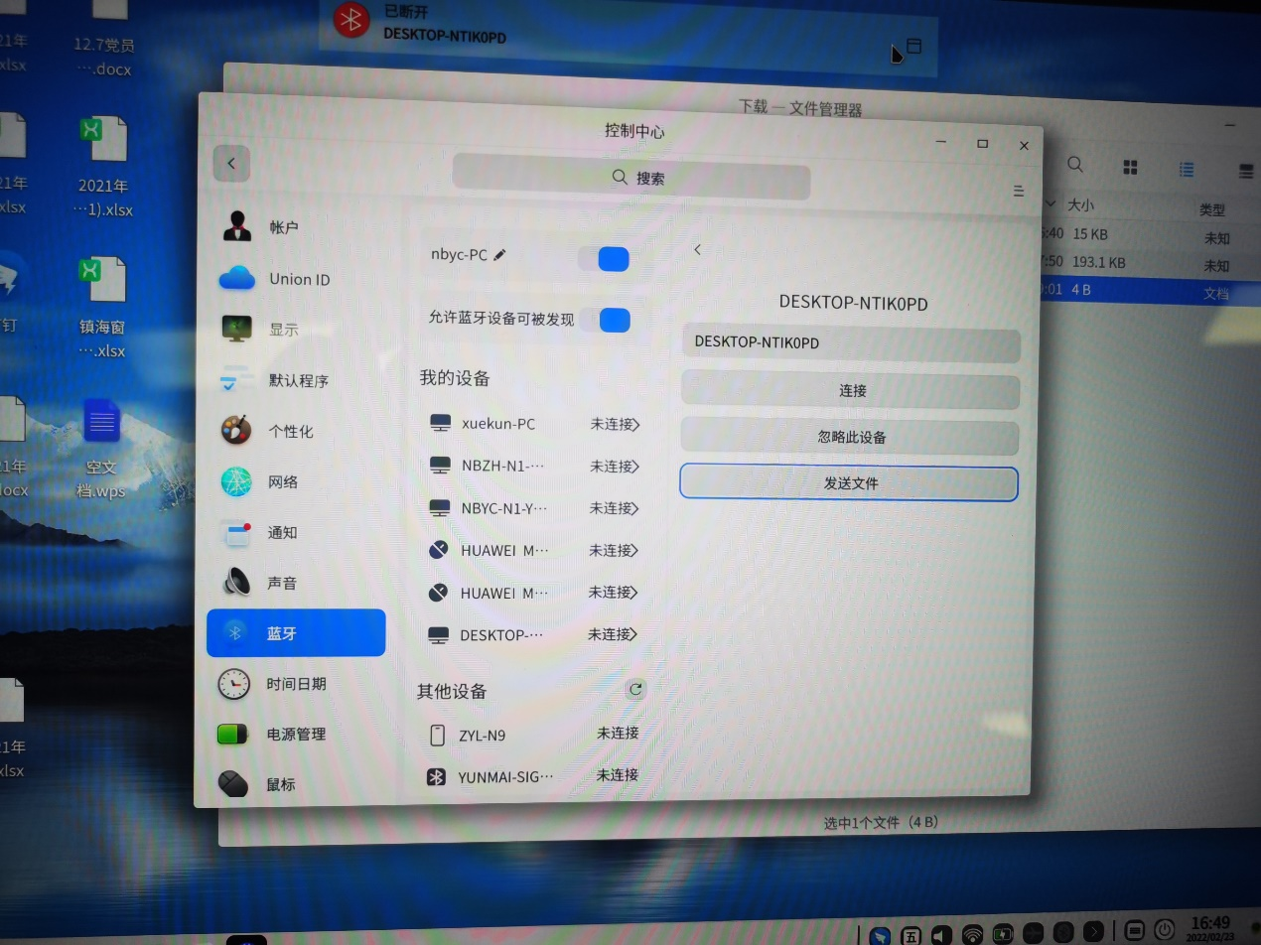
Windows端接受文件正常，提示接收完成：
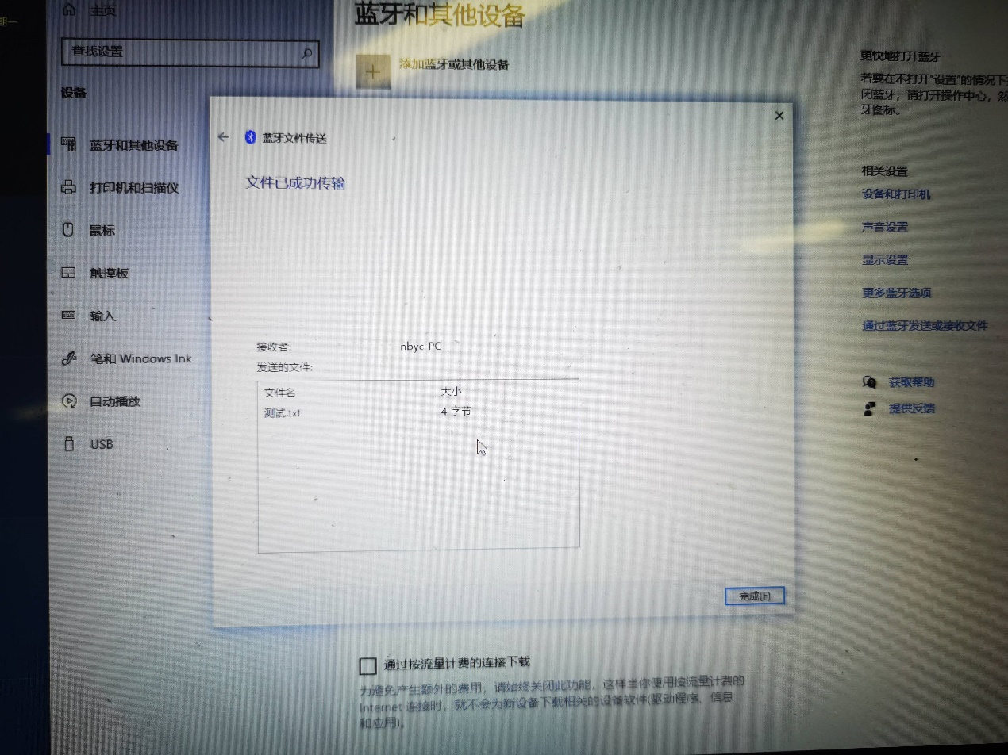

问题分析
根因分析如下：
1）文件都传输到uos上了，只是文件是存放在~/.cache/obexd路径下，而非Downloads路径下；
2）小文件显示失败，是接收小文件的时候obexd没有发送active信号，只发送complete，导致没有去解析路径参数，默认保存在系统路径下，界面传送信息未更新；

解决方案
查看系统默认的蓝牙路径【~/.cache/obexd】发现文件确实已经传输完成，只是并非存放于Downloads路径下。
终端复制文件到桌面后可以正常查看：cp ~/.cache/obexd/filename(替换成具体的文件名称) ~/Desktop

©统信软件技术有限公司。访问者可将本网站提供的内容或服务用于个人学习、研究或欣赏，以及其他非商业性或非盈利性用途，但同时应遵守著作权法及其他相关法律的规定，不得侵犯本网站及相关权利人的合法权利。除此以外，将本网站任何内容或服务进行转载，须备注：该文档出自【faq.uniontech.com】统信软件知识分享平台。否则统信软件将追究相关版权责任。

